Бобкова Александра Ивановна .

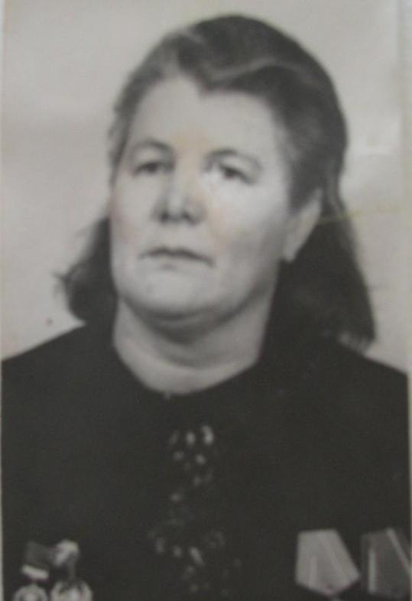
Когда началась война, ей не было 17 лет. Девушка успела закончить всего 8 классов. По зову сердца она ушла в партизанский отряд, где после гибели отважного Рябка комиссаром был наш земляк Иван Васильевич Ковалёв. В сентябре 1943 года Старь освободили от фашистской оккупации. Но Александра Ивановна дома не осталась.
Она пришла в Дятьковский военкомат и добилась зачисления в ряды Красной Армии. Через 2 месяца приняла присягу, это случилось в Брянске.

Попала в 773-й артиллерийский зенитный полк. В его составе дошла до Гомеля. Несла охрану железнодорожного моста. Дальше путь лежал на Тамбов. Здесь состоялось первое боевое крещение. В звании ефрейтора Александра Ивановна служила в очень необычной должности: она была прибористом счётно-электрических приборов. С помощью специальных приборов ловила самолёты, сообщала об их местонахождении, и после этого самолёты сбивали.

Вместе со своим полком Александра Ивановна прошла длинный путь. Когда была освобождена от немцев Советская территория, наша Армия начала освобождать от фашистского рабства западные страны. Участвовала в этих освободительных сражениях и наша землячка. Прошла Польшу, и дальше уже без остановок - путь в Германию. Упорные бои за город Кюстрин на Одере. И вот последняя операция Великой Отечественной войны: битва за Берлин. Александра Ивановна – среди тех, кто штурмовал столицу фашистской Германии.

В самом конце войны была ранена. Пришлось 2 месяца провести в госпитале. Только 12 августа 1945 года демобилизовалась и смогла попасть домой. Орден Отечественной войны 2-й степени, медаль Жукова, медали «За взятие Берлина», «За победу над Германией», значок «Фронтовик» - далеко не полный перечень наград. Их у Александры Ивановны – 18.

